ГОСТ 5087-80

УДК 683.353.8:006.354 Группа Ж34

# ГОСУДАРСТВЕННЫЙ СТАНДАРТ СОЮЗА ССР

# РУЧКИ ДЛЯ ОКОН И ДВЕРЕЙ

# Типы и основные размеры

# Window and door handles.

# Types and main dimensions

ОКП 49 820

*Дата введения 1981-01-01*

# ИНФОРМАЦИОННЫЕ ДАННЫЕ

1. РАЗРАБОТАН Министерством промышленности строительных материалов СССР Государственным комитетом по гражданскому строительству и архитектуре при Госстрое СССР

РАЗРАБОТЧИКИ

Н.А. Косарев, А.А. Зуев (руководители темы), В.А. Бондарева, Н.Н. Попкова

ВНЕСЕН Министерством промышленности строительных материалов СССР

2. УТВЕРЖДЕН И ВВЕДЕН В ДЕЙСТВИЕ Постановлением Государственного комитета СССР по делам строительства от 13.12.79 № 243

3. ВЗАМЕН ГОСТ 5087-72

4. ССЫЛОЧНЫЕ НОРМАТИВНО-ТЕХНИЧЕСКИЕ ДОКУМЕНТЫ

|  |  |
| --- | --- |
| Обозначение НТД, на который дана ссылка | Номер пункта |
| ГОСТ 538-88 | 3,7 |
| ГОСТ 1145-80 | 2,6 |
| ГОСТ 1146-80 | 2,6 |
| ГОСТ 17474-80 | 5 |
| ГОСТ 17475-80 | 5 |

5. ПЕРЕИЗДАНИЕ 1993 г.

1. Настоящий стандарт распространяется на ручки-скобы и ручки-кнопки для деревянных окон и дверей, применяемых в массовом строительстве жилых и общественных зданий.

2. Типы и основные размеры ручек должны соответствовать указанным на черт. 1-3 и в табл. 2.

Условные обозначения типов, типоразмеров и наименования ручек, рекомендуемая область их применения приведены в табл. 1.

Форму ручек стандартом не устанавливают.

Таблица 1

|  |  |  |  |  |  |
| --- | --- | --- | --- | --- | --- |
| Условное обозначение типа | Типоразмер | Рекомендуемая область применения | | Номер чертежа | |
| **Ручки-скобы** | | | | | |
| РС | РС 80 | | Для окон и балконных дверей жилых зданий | | 1 |
|  | РС 100 | | Для окон и внутренних дверей зданий | | 1 |
|  | РС 140 | | Для входных дверей в квартиры и внутренних дверей и окон общественных зданий | | 1 |
|  | РС 200 | | Для входных дверей в здания | | 1 |
|  | РС 250 | | То же | | 1 |
|  | РС 300 | | " | | 1 |
|  | РС 400 | | " | | 1 |
|  | РС 500 | | " | | 1 |
|  | РС 600 | | " | | 1 |
| **Ручки-кнопки** | | | | | |
| РК1 | - | | Для внутренних дверей жилых зданий и дверей санузлов | | 2 |
| РК2 | - | | Для внутренних дверей жилых зданий | | 3 |

# Ручка-скоба типа РС

*Исполнение 1 Исполнение 2*

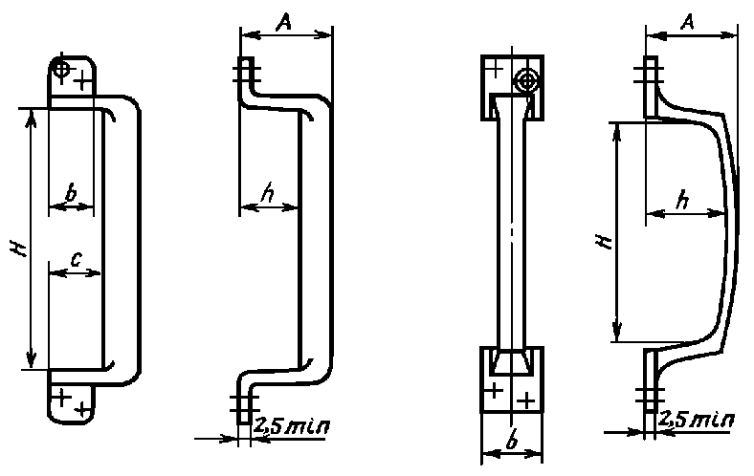

Черт. 1

Таблица 2

Размеры в мм

|  |  |  |  |  |  |  |  |
| --- | --- | --- | --- | --- | --- | --- | --- |
| Типоразмер | ±5 |  |  |  |  | Шуруп по ГОСТ 1145 или ГОСТ 1146 | |
|  |  |  |  | не более | | Размер | Кол. |
| РС 800 | 80 | 35-48 | 25-35 | 30 | 35 | 1-4×25 или 3-4×25 | 4 |
| РС 100 | 100 | 35-48 | 25-35 | 30 | 35 | 1-4×25 или 3-4×25 | 4 |
| РС 140 | 140 | Не нормируется | 40-45 | 40 | 40 | 1-4×25 или 3-4×25 | 4 |
| РС 200 | 200 | То же | Не менее 40 | 45 | 45 | 1-4×40 или 3-4×40 | 4 |
| РС 250 | 250 | " | То же | 55 | 55 | 1-4×40 или 3-4×40 | 4-8 |
| РС 300 | 300 | " | " | 80 | 55 | 1-5×40 или 3-5×40 | 6-8 |
| РС 400 | 400 | " | Не менее 50 | 80 | 65 | 1-5×40 или 3-5×40 | 6-8 |
| РС 500 | 500 | " | То же | 80 | 80 | 1-5×40 или 3-5×40 | 6-8 |
| РС 600 | 600 | " | " | 80 | 80 | 1-5×40 или 3-5×40 | 6-8 |

Примечание. Лапки для ручек-скоб типоразмеров РС 80 и РС 100 допускается изготовлять толщиной не менее 2 мм.

Пример условного обозначения ручки-скобы типоразмера РС 80, исполнения 1:

*РС 80-1 ГОСТ 5087-80*

# Ручка-кнопка типа РК1

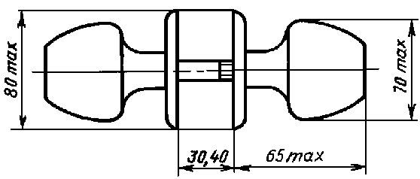

Черт. 2

Условное обозначение:

*РК1 ГОСТ 5087-80*

# Ручка-кнопка типа РК2

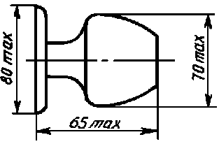

Черт. 3

Шурупы 1-4×25 или 3-4×25 по ГОСТ 1145 или ГОСТ 1146 (2-4 шт.).

Условное обозначение:

*РК2 ГОСТ 5087-80*

3. Технические требования, комплектность, правила приемки, методы контроля, маркировка, транспортирование, хранение и гарантийный срок эксплуатации ручек должны соответствовать требованиям ГОСТ 538 и настоящего стандарта.

4. Ручки-скобы типоразмеров РС 80, РС 100 и РС 140, как правило, необходимо изготавливать исполнения 1.

5. Ручки-скобы типоразмеров РС 250 - РС 600 допускается поставлять, по согласованию с организацией-потребителем, в комплекте с винтами по ГОСТ 17474 или ГОСТ 17475 в количестве 4-6 шт.

6. Ручки-кнопки типа РК1 допускается поставлять, по согласованию с организацией-потребителем, в комплекте с шурупом 1-3×20 или 3-3×20 по ГОСТ 1145 или ГОСТ 1146.

7. Ручки должны иметь защитно-декоративное покрытие по ГОСТ 538.

Вид покрытия должен назначаться в зависимости от установленной группы условий эксплуатации:

Л - для ручек РС 140, РК1, РК2;

С " " РС 80, РС 100, РС 200, РС 250, РС 300, РС 400, РС 500, РС 600.